«Дистанционное обучение с помощью интерактивных уроков по истории, разработанных в системе COMPETENTUM Автор. Апробация и мониторинг результатов обучения.

Панова Л.В. - учитель истории и обществознания
высшей категории МАОУ СОШ № 76 г. Екатеринбурга

Дистанционное образование – реалия нашего времени. Оно уже есть, хотим, мы – учителя этого или нет, и далее, оно будет только расширяться в пространстве, и со временем совершенствоваться.
Первый мой опыт работы в системе ДО был отрицательный. Я вдруг ощутила себя стопроцентной двоешницей. А когда, вернулась с курсов в школу, поняла, что все мы двоешники. Не скрою, это меня несколько успокоило. А знакомство с программой сompetentum – АВТОР, подарило надежду, что не все так плохо. Программа гораздо проще Е-АВТОРА, хотя и уступает ей по многим параметрам.
На сегодняшний день я создала при помощи сompetentum – АВТОР в системе http://sdo.school76.ru:8888 три урока. Два из них предназначались 10-11 классам, изучающим историю на базовом уровне. Третий урок рассчитан на оба 10-х класса, и создавался в целях прохождения программы во время морозов.
Положительный эффект: уроки не пропадают, программа выполняется.
Минусов пока значительно больше: …..http://sdo.school76.ru:8888 работает не стабильно. Дети жалуются: то открыть не могут, то войти. Пока внедрение СДО идет со скрипом среди педагогических работников, а среди детей скрип усиливается многократно. Если у ребенка не сформирован навык самостоятельной работы на уроке, то логично предположить, что дома наедине с компьютером он вообще вряд ли сформируется.

Однако пробежимся по этапам работы учителя в системе СДО.
- Создаем курс в программе сompetentum – АВТОР
- Помещаем его в хранилище материалов на сайте http://sdo.school76.ru:8888
- Создаем там же курс. Определяем кто и как будет этот курс проходить.
- В какой форме получим результат

В журнале «Общественные науки и современность» № 1 за 1998 год я прочитала статью Курдюмова Сергея Павловича и Редюхина Владислава Ивановича «Синергетика – синяя птица педагогики». Статья произвела на меня неизгладимое впечатление. А шестнадцать пролетевших с той поры лет лишь подтверждают их научное предвидение. Хочу вкратце познакомить вас с содержанием этой статьи.
Отправной точкой нашего путешествия будет платоновский миф о пещере, где люди сидят спиной к источнику света и видят перед собой лишь тени предметов, находящихся между ними и источником света. Вопреки опасениям Платона человечество выходит из пещеры …
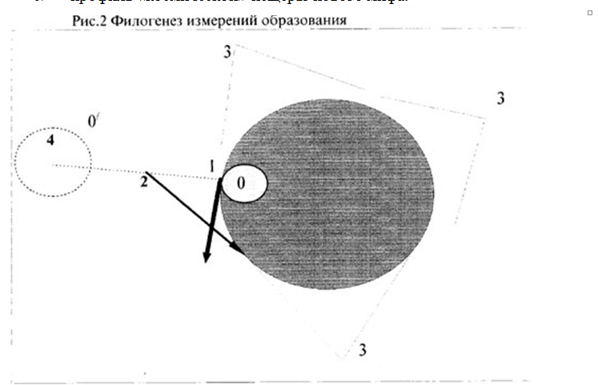
Пункт 1
- Ситуация перехода от пещеры (0) к линеарной поверхности (1),
- а затем к попыткам заглянуть за горизонт искривляющейся, но устойчивой поверхности (2),
- дальнейшее обнаружение изменения самой поверхности при изменении положения в пространстве-времени (3),
- зависание во вневременном шизофреническом хаосе вечности (4)
- и побег от него в новую пещеру (0/)
могут повторяться циклически в разных контекстах других предметностей, формируя соответствующим образом человеческое сознание, его мышление и профили его логики.
Пункт 2
0 — профиль мифа пещеры, в котором возможна любая логика «здравого смысла» данного мифа, в этом смысле «логика исключенного первого». Только «НЕТ»
1- профиль линейного воспроизводства, машинная, свойственная индустриальному обществу логика «исключенного второго»: только «ДА».
2- профиль программирования — логика исключенного третьего: дихотомический выбор — формальная логика или «ДА», или «НЕТ».
3- профиль циклического проектирования — многозначная тройственная логика «ДА»-«НЕТ»-«МОЖЕТ БЫТЬ».
4 — профиль шизофренического хаоса — бесконечнозначная континуальная логика: «ВСЕ ВОЗМОЖНОЕ - РЕАЛЬНО».
0/ — профиль «космической» пещеры нового мифа.
Пункт 3
- пещера (0) - логика «Существования»
- линеарная поверхность (1) -логика «Функционирования»
- попытки заглянуть за горизонт, околоземное пространство (2) - логика программирования «Развитие»
- пространство Солнечной системы (3) - логика сопроектирования «Становление»
- зависание во вневременном пространстве вечности (4) - логика
Хаоса или «шизофренического творчества»
- Побег в новую пещеру (0/) – ???
Пункт 4
- пещера (0) - стихия Огня
- линеарная поверхность (1) -стихия Земли
- попытки заглянуть за горизонт, околоземное пространство (2) – стихия Воды
- пространство Солнечной системы (3), - стихия Воздуха
- зависание во вневременном пространстве вечности (4) – стихия Космоса (Хаоса)
новая пещера (0/) – ???
Пункт 5
В каждом пространстве по-разному звучит ответ на предельный вопрос древних мудрецов, преодолевших пространство вечного мифа: «Существует ли то, что не существует?».
- пещера (0) - профиль «Существования» - этого не может быть, потому что быть не может.
- линеарная поверхность (1) - профиль «Функционирования» - «Ничто не ново под луной» и «Новое — это хорошо забытое старое»
- попытки заглянуть за горизонт, околоземное пространство (2) – профиль «Развитие» - «новое» потенциально существует, в качестве еще не заполненных клеток таблицы Менделеева,
- пространство Солнечной системы (3) – профиль «Становление» - новое то, что складывается общими усилиями всех видимых и скрытых участников процесса;
- зависание во вневременном пространстве вечности (4) - профиль
Хаоса - новое — порождение активности демиурга, создающего его своей жизнью, волей и творчеством. Это и есть начало нового МИФА
- Побег в новую пещеру (0/) – ???
Пункт 6
- линеарная поверхность (1) - профиль «Функционирования» - УЧИТЕЛЬ-ПАСТУХ: для него ребенок — это пустой сосуд («tabula rasa») , который нужно наполнить знаниями
- … за горизонт (2) – профиль «Развитие» УЧИТЕЛЬ-ФЛЕЙТИСТ: для него ребенок — это факел ( т.е. тот же сосуд. но с горючей жидкостью ), который нужно зажечь.
- ближний космос, солнечная система (3) – профиль «Становление» - ПЕДАГОГ-ПАСЕЧНИК. Он холит и лелеет своих пчел. Никого не обучает, никого не воспитывает, никого не развивает. Хоть и не говорит на языке пчел — если надо, участвует с ними в совместном решении проблем: соты вынимает, роиться дает, сахаром подкармливает. Для него ребенок тоже сосуд, но не для формирования, наполнения сведениями, умениями и навыками, а для его, ребенка, САМОРЕАЛИЗАЦИИ.

Позвольте мне остаться учителем-флейтистом, остаться в пределах земной атмосферы и проводить вас, молодые педагоги, в нелегкое путешествие по просторам ближнего космоса, где педагогика будет развиваться по профилю «Становление», в русле логики сопроектирования, в области вероятного нового, которое вы и будете открывать вместе с учениками по принципу «учителя-пасечника».

